BÀI TẬP VỀ NHÀ BUỔI 4: MINI SHOP (3 MÀN HÌNH)
Học viên: Lê Minh Khánh (K1509)
Link GitHub Repository: https://github.com/AK678-STAR/mini-shop

Hình 1: Màn hình 1 – Danh sách sản phẩm (Product Catalog)
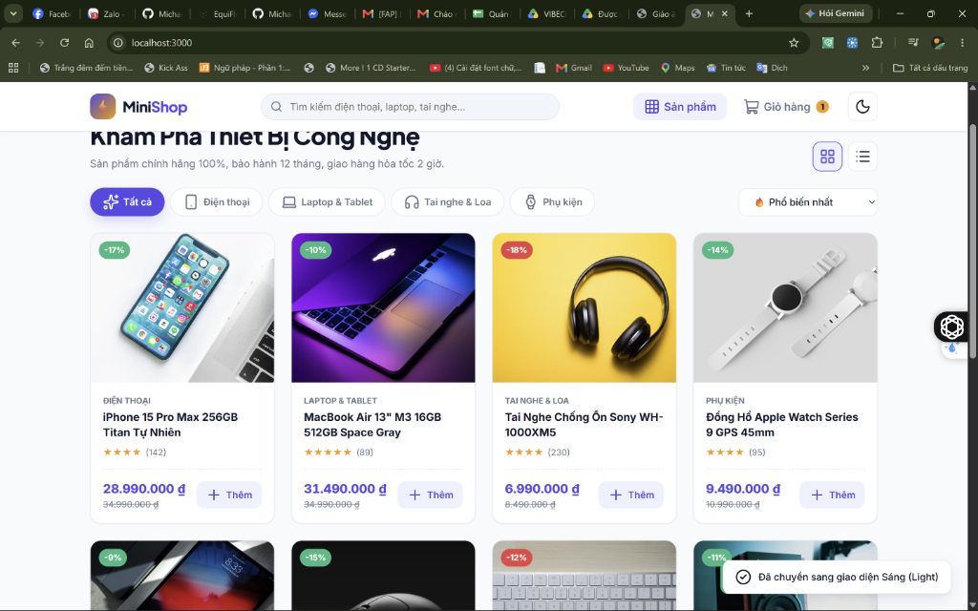

Hình 2: Màn hình 2 – Chi tiết sản phẩm (Product Detail)
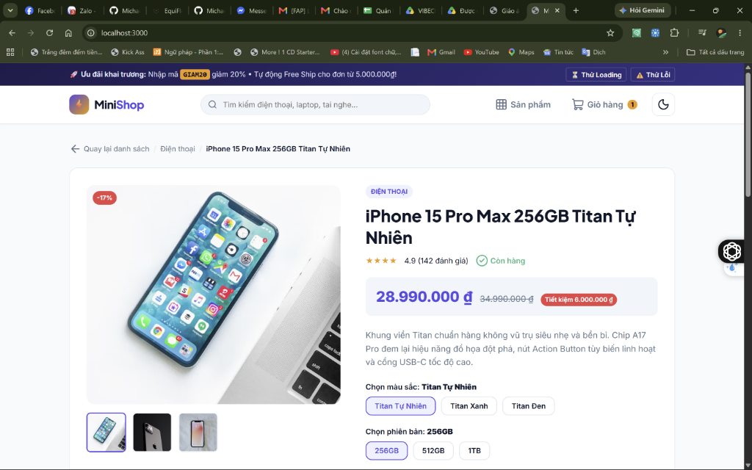

Hình 3: Màn hình 3 – Đặt hàng thành công & Hóa đơn (Order Receipt)
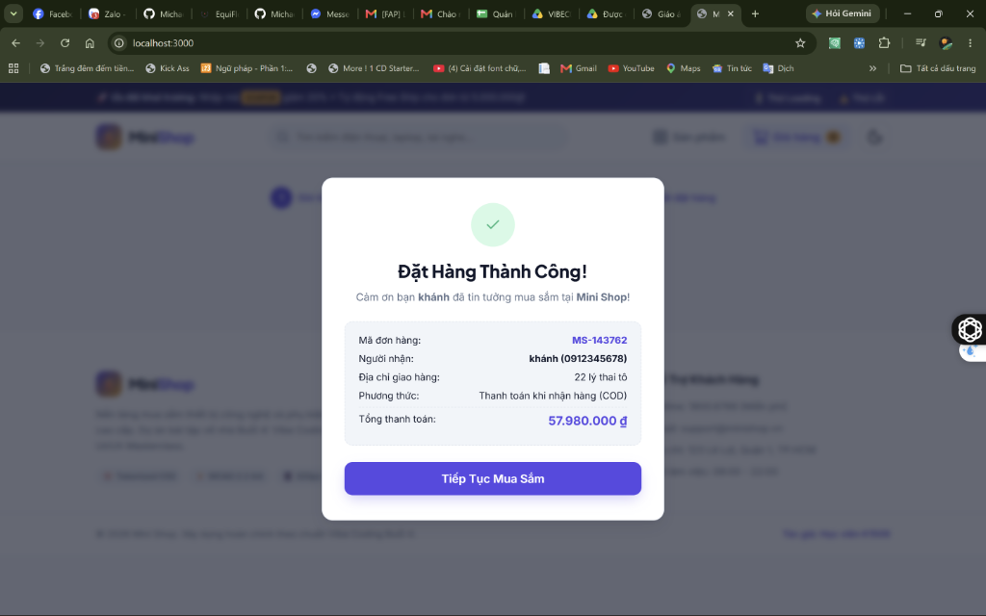

Hình 4: Tính năng điểm cộng – Chuyển đổi giao diện Dark Mode
